PROJETO
InnoNFe
Sistema de Emissão Fiscal Multiempresa

Documento de escopo para desenvolvimento — MVP
Emissão de NFC-e e NF-e para clientes do Simples Nacional, desacoplada do ERP InnoSystem.

Como ler este documento
Este material define o QUE o InnoNFe deve fazer e POR QUÊ, não impõe stack técnica. As decisões de linguagem, banco e framework ficam a critério do desenvolvedor. Trechos marcados como “Fora do MVP” são intencionalmente adiados para uma fase posterior.

Item | Definição
Produto | InnoNFe — micro-SaaS fiscal, separado do InnoSystem
Público | Clientes InnoSystem, todos Simples Nacional (varejo de joias/semijoias/consignação)
Documentos (MVP) | NFC-e (varejo presencial) e NF-e
Contrato integradora | Centralizado no CNPJ do fornecedor (você), repassado aos clientes
Ponte de dados | Copia-e-cola manual na Fase 1, com evolução para automático

1. Visão geral e objetivo
O InnoSystem é um sistema de gestão de varejo que hoje não é fiscal — ele não emite documentos fiscais e não deve passar a emitir. A proposta é construir um sistema separado e independente, o InnoNFe, responsável por toda a camada fiscal.
O InnoNFe será um SaaS multiempresa: um único sistema atende vários clientes (cada um com seu CNPJ e certificado digital). O fornecedor mantém um contrato centralizado com uma integradora fiscal (Focus NFe, Nuvem Fiscal ou PlugNotas) e repassa o serviço aos clientes finais — modelo de receita recorrente.

Objetivos de negócio
- Adicionar emissão fiscal ao portfólio InnoSystem sem tornar o ERP um sistema fiscal.
- Isolar o risco fiscal (legislação, certificados, SEFAZ) em um sistema dedicado e auditável.
- Criar uma nova linha de receita recorrente com os clientes atuais.
- Simplicidade para o operador de loja: concluir a venda no InnoSystem e emitir a nota em poucos cliques.

2. Arquitetura em alto nível
O sistema opera em três momentos. O InnoSystem gera um “pacote de venda” (um bloco de dados). O operador leva esse pacote ao InnoNFe. O InnoNFe traduz o pacote para o formato da integradora, que se comunica com a SEFAZ e devolve o resultado.

1 — InnoSystem (não-fiscal) | 2 — InnoNFe (fiscal) | 3 — Integradora → SEFAZ
Venda concluída.  Gera o pacote de venda (produtos, valores, cliente, pagamento).  Botão “Copiar dados p/ nota”. | Recebe o pacote (colado).  Aplica regras (CFOP/NCM/CST).  Monta o JSON no layout da integradora.  Guarda histórico e status. | Assina, valida e transmite à SEFAZ.  Devolve autorização (PDF/XML) ou erro.  InnoNFe exibe o resultado na tela.

Por que separar em dois sistemas
Desacoplamento. Se a legislação mudar, se um certificado vencer, ou se a SEFAZ cair, nada disso afeta o funcionamento do InnoSystem. O InnoNFe pode ser atualizado, auditado e escalado de forma independente.

3. Conceito central — contrato centralizado + certificado por cliente
Este é o coração do projeto
O contrato com a integradora é único e está no CNPJ do fornecedor. Porém, cada nota é emitida com o certificado digital e o CNPJ do cliente. As integradoras suportam isso nativamente: várias empresas (multi-CNPJ) sob uma mesma conta-mãe. O InnoNFe precisa orquestrar esse cadastro e guardar os certificados com segurança.

Como funciona na prática
- O fornecedor tem uma conta-mãe (token principal) na integradora.
- Cada cliente é cadastrado como uma “empresa” dentro dessa conta, enviando o certificado A1 e os dados cadastrais (CNPJ, endereço, regime, inscrição estadual, CSC/token de NFC-e).
- Ao emitir, o InnoNFe indica para qual empresa a nota pertence; a integradora usa o certificado daquele cliente.

Requisitos de segurança (obrigatórios)
- Cofre de certificados: certificados A1 (.pfx) e suas senhas armazenados criptografados em repouso — nunca em texto puro, nunca versionados.
- LGPD: dados de clientes finais (CPF em notas) tratados com base legal de cumprimento de obrigação fiscal; acesso registrado (log).
- Alerta de vencimento: certificado A1 vale ~1 ano. O sistema deve avisar o cliente/fornecedor com antecedência (ex.: 30/15/7 dias).
- Isolamento entre empresas: um cliente jamais enxerga dados/notas de outro (multi-tenant com separação rígida).

4. O “pacote copia-e-cola” (a ponte de dados)
Na Fase 1, o InnoSystem exibe um botão “Copiar dados para nota” na tela de conclusão de venda. Isso copia um bloco de texto estruturado que o operador cola em um campo do InnoNFe. Sugere-se JSON: legível, fácil de validar e já no formato que a Fase 2 usará para automação.

Exemplo do pacote gerado pelo InnoSystem
{
"origem": "InnoSystem",
"empresa_cnpj": "12.345.678/0001-99",
"venda_id": "VD-2026-004512",
"tipo_sugerido": "NFCE",
"cliente": {
"cpf": "123.456.789-01",
"nome": "Maria Consumidora"
},
"pagamentos": [
{ "forma": "PIX", "valor": 149.90 }
],
"itens": [
{
"codigo": "ANEL-0453",
"descricao": "Anel folheado a ouro 18k - zircônia",
"quantidade": 1,
"valor_unitario": 149.90
}
]
}

Ponto de atenção — o que NÃO vem no pacote
O pacote traz dados comerciais da venda. Os dados fiscais (CFOP, NCM, CST, origem, alíquotas) NÃO devem vir do InnoSystem — eles são resolvidos dentro do InnoNFe, pela tabela de regras fiscais (seção 5.1). Assim, o ERP permanece não-fiscal e a responsabilidade fiscal fica concentrada num só lugar.

5. Módulos do MVP
Escopo enxuto. O objetivo do MVP é: cadastrar empresas com certificado, definir regras fiscais, emitir NFC-e/NF-e a partir do pacote colado, e reprocessar notas que deram erro. Nada além disso na primeira entrega.

5.1 Cadastro de empresas, certificados e regras fiscais
- Cadastro de empresa-cliente: CNPJ, razão social, endereço, inscrição estadual, regime (Simples Nacional), CSC/token de NFC-e por estado.
- Upload seguro do certificado A1 (.pfx) + senha (cofre criptografado).
- Tabela de regras fiscais: define CFOP, NCM, CST/CSOSN, origem e unidade por produto ou por padrão. Permite um “padrão da empresa” e exceções por produto.
Sobre NCM e CFOP no ramo de joias/semijoias
Joia com metal precioso e bijuteria/semijoia têm NCM diferentes, e o CFOP/CST varia por estado e por regime. Esses valores devem ser configuráveis e validados junto ao contador do cliente — o sistema apenas aplica a regra cadastrada; não “adivinha” tributação.

5.2 Tela “Emitir nota”
- Operador seleciona a empresa emitente e cola o pacote de venda.
- InnoNFe faz parsing, aplica as regras fiscais e monta uma pré-visualização dos dados da nota.
- Operador confere e clica em “Emitir”.
- NFC-e é síncrona: a resposta (autorizada ou erro) volta em segundos, na própria tela.
- Resultado — sucesso: exibe status “Autorizada”, botões de download do PDF (DANFE) e do XML, e QR Code.
- Resultado — erro: exibe a mensagem exata da SEFAZ e leva o operador ao fluxo de correção (5.3).
Diferença técnica NFC-e × NF-e (importante para o dev)
A NFC-e é processada de forma síncrona (resposta imediata) — ideal para PDV. A NF-e é assíncrona: o envio retorna um “em processamento” e o sistema precisa consultar o status depois (polling ou webhook). A tela e a máquina de status devem contemplar os dois comportamentos.

5.3 Central de documentos (consulta + reprocessamento)
- Listagem de NFC-e e NF-e por empresa, com filtro por status (autorizada, erro, cancelada, em processamento) e período.
- Editar e reemitir: em caso de erro, abrir a nota, corrigir os dados na tela e reenviar sem precisar recolar o pacote.
- Cancelar nota: cancelamento com justificativa (respeitando o prazo legal), guardando o XML de cancelamento.
- Download em lote: baixar XML e/ou DANFE de várias notas de uma vez (ex.: fechamento contábil do mês).

6. Fora do MVP (fases seguintes)
Recurso | Fase | Observação
Automação da ponte (sem copia-e-cola) | 2 | Botão no InnoSystem envia direto via API/link autenticado ao InnoNFe.
NF-e de devolução / estorno | 2 | Fluxo fiscal específico; exige referência à nota original.
NFS-e (serviços) | 3 | Depende de integração por município; maior complexidade.
Painel white-label para o cliente final | 3 | Cliente acessa suas próprias notas com sua marca.
Relatórios e conciliação fiscal | 3 | Dashboards, exportações contábeis, alertas.
Contingência / reenvio automático | 2 | Tratamento de instabilidade da SEFAZ (a integradora já ajuda aqui).

7. Modelo de dados (sugestão inicial)
Estrutura mínima sugerida — o desenvolvedor pode ajustar. O foco é o multi-tenant e a rastreabilidade de cada emissão.
Tabela | Campos principais | Papel
empresas | id, cnpj, razao_social, ie, regime, csc_nfce, status | Clientes emitentes (multi-tenant)
certificados | id, empresa_id, arquivo_cript, senha_cript, validade | Cofre de certificados A1
regras_fiscais | id, empresa_id, produto_codigo (ou padrão), cfop, ncm, cst_csosn, origem, unidade | Tributação aplicada na emissão
documentos | id, empresa_id, tipo (NFCE/NFE), ref, status, chave, numero, serie, xml, danfe, msg_sefaz, criado_em | Cada nota e seu ciclo de vida
eventos | id, documento_id, tipo (emissao/erro/cancelamento/reenvio), detalhe, data | Auditoria e histórico
usuarios | id, empresa_id (ou fornecedor), nome, papel, permissoes | Acesso e isolamento entre clientes

Máquina de status do documento
rascunho → em_processamento → autorizada | erro (→ corrige → reenvia) | cancelada

8. Fluxo de telas (MVP)
- Login / seleção de empresa — usuário entra e escolhe a empresa emitente (respeitando permissões).
- Configurações da empresa — certificado, dados cadastrais, CSC, tabela de regras fiscais.
- Emitir — cola o pacote, confere a pré-visualização, emite; vê sucesso (downloads) ou erro.
- Central de documentos — lista/filtra; abrir uma nota permite corrigir-e-reemitir, cancelar, baixar (individual e em lote).

9. Roteiro sugerido de entregas
Etapa | Entrega | Resultado esperado
A | Cadastro de empresa + cofre de certificado | Uma empresa cadastrada e habilitada na integradora
B | Tabela de regras fiscais | CFOP/NCM/CST configuráveis por produto/padrão
C | Tela Emitir (NFC-e síncrona) | Emissão real em homologação, com PDF/XML
D | NF-e (fluxo assíncrono + consulta de status) | Emissão de NF-e funcionando
E | Central de documentos + reprocessar erro + cancelar | Ciclo de vida completo da nota
F | Download em lote | Exportação de XML/DANFE do período

10. Decisões deixadas ao desenvolvedor
- Escolha da integradora: Focus NFe, Nuvem Fiscal ou PlugNotas. Todas expõem API REST/JSON, ambiente de homologação gratuito e suporte a multi-CNPJ. Critérios: cobertura nos estados dos clientes, preço no volume esperado e qualidade da documentação.
- Stack: linguagem, banco e framework a critério do dev.
- Hospedagem e backup: atenção especial ao armazenamento de certificados e à retenção legal de XML (11 anos / 132 meses).

Resumo de uma frase para o desenvolvedor
Construir um SaaS fiscal multiempresa (InnoNFe) que recebe dados de venda do InnoSystem por um pacote JSON, aplica regras fiscais próprias, emite NFC-e e NF-e via uma integradora sob contrato centralizado, e oferece uma central para consultar, corrigir-e-reemitir, cancelar e baixar documentos — mantendo o InnoSystem totalmente não-fiscal.

Documento gerado como base de discussão — versão de escopo (MVP). Sujeito a refinamento antes do início do desenvolvimento.

11. Telas do sistema — Cadastro e Configuração
Esta seção define as duas telas iniciais do InnoNFe, já com o layout proposto e a lista completa de campos. O fluxo é sequencial: primeiro cadastra-se a empresa (Tela 1); em seguida, sua configuração fiscal e o certificado (Tela 2).
Orientação ao desenvolvedor
As telas de referência do sistema legado (i9) contêm dezenas de campos. As telas abaixo já são a versão reduzida e definitiva para o perfil atendido (pequenas empresas do Simples Nacional). Construir apenas os campos listados aqui — não replicar os campos extras das telas originais.

11.1 Tela 1 — Cadastro da empresa
Identifica o emitente das notas. Reúne dados cadastrais, endereço, contato e informações fiscais básicas. Substitui a tela de “Empresas” do sistema legado, mantendo apenas o essencial.
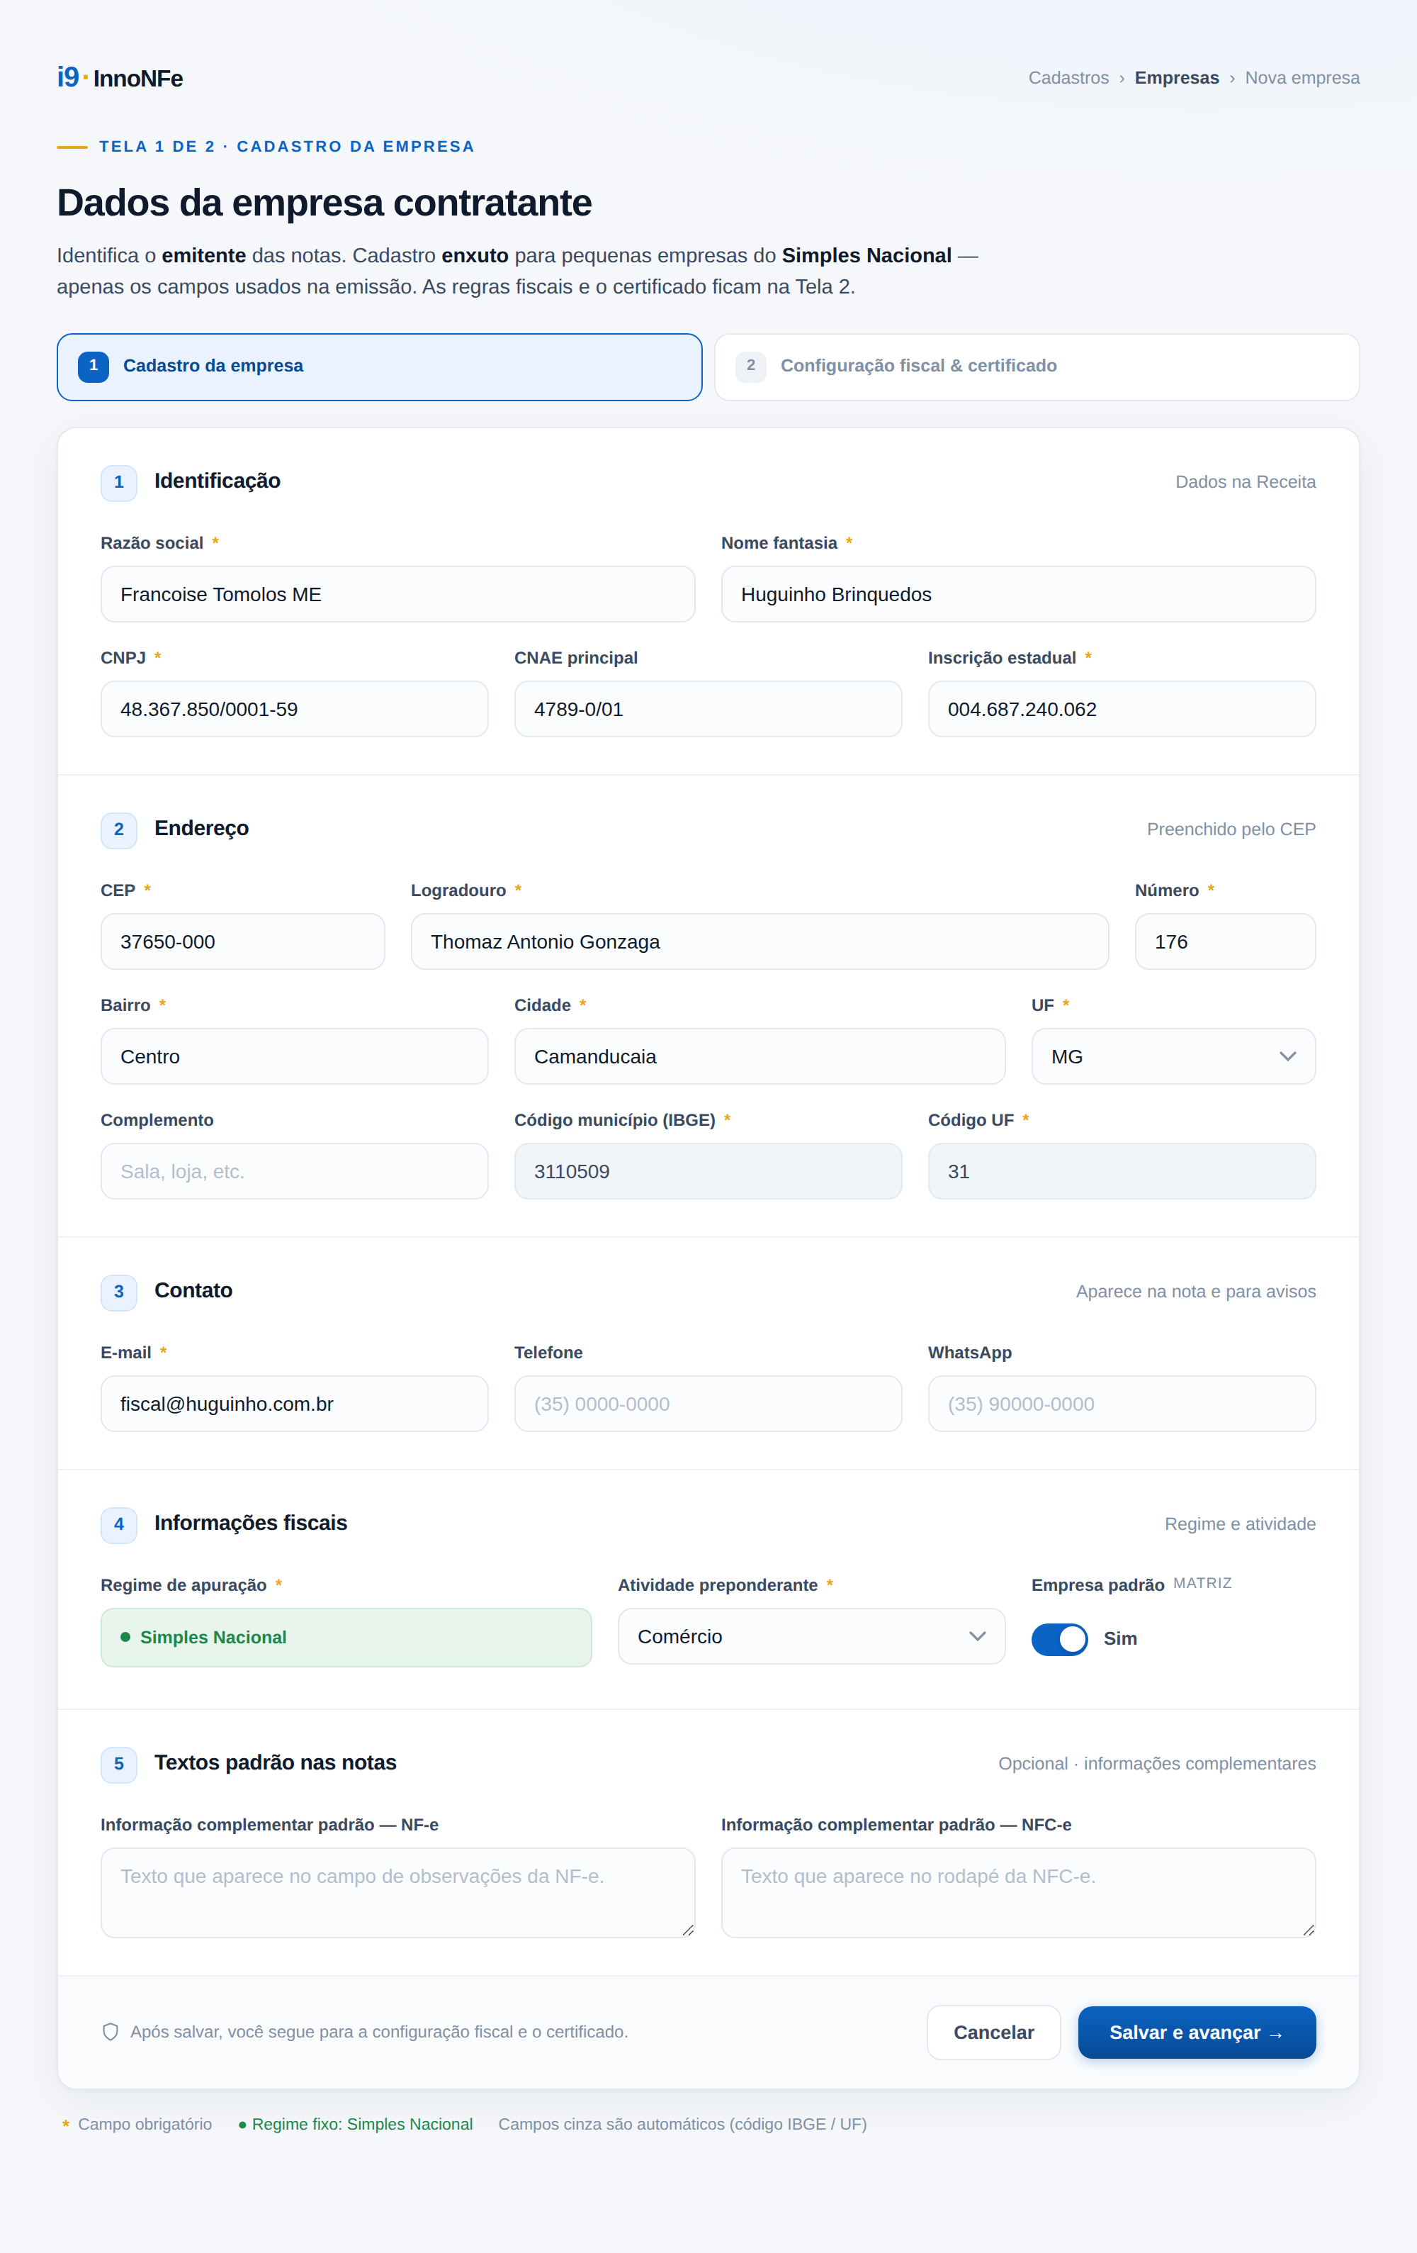
Tela 1 — Cadastro da empresa (layout proposto, identidade i9).

Bloco 1: Identificação
Campo | Obrigatório | Observação
Razão social | Sim | Nome empresarial registrado na Receita.
Nome fantasia | Sim | Nome comercial da empresa.
CNPJ | Sim | Documento do emitente; base para toda a emissão.
CNAE principal | Não | Código da atividade econômica.
Inscrição estadual | Sim | Obrigatória para emissão de NF-e/NFC-e.

Bloco 2: Endereço
Campo | Obrigatório | Observação
CEP | Sim | Dispara o preenchimento automático do endereço.
Logradouro | Sim | Rua/avenida.
Número | Sim | Número do estabelecimento.
Bairro | Sim | —
Cidade | Sim | Município do emitente.
UF | Sim | Estado (seleção).
Complemento | Não | Sala, loja, andar, etc.
Código município (IBGE) | Sim | Automático a partir de cidade/UF.
Código UF | Sim | Automático a partir da UF.

Bloco 3: Contato
Campo | Obrigatório | Observação
E-mail | Sim | Aparece na nota e recebe avisos do sistema.
Telefone | Não | Contato fixo.
WhatsApp | Não | Contato móvel.

Bloco 4: Informações fiscais
Campo | Obrigatório | Observação
Regime de apuração | Sim | Fixo em Simples Nacional (perfil atendido).
Atividade preponderante | Sim | Comércio / Indústria / Serviços.
Empresa padrão | Não | Marca a empresa principal (matriz) do grupo.

Bloco 5: Textos padrão nas notas
Campo | Obrigatório | Observação
Info. complementar NF-e | Não | Texto fixo no campo de observações da NF-e.
Info. complementar NFC-e | Não | Texto fixo no rodapé da NFC-e.

11.2 Tela 2 — Configuração fiscal e certificado
Define a tributação das notas da empresa e habilita a emissão. Reúne, em uma só tela, três telas do sistema legado: a Operação Fiscal (abas Base, ICMS e CFOP), o Certificado Digital e as credenciais da NFC-e (CSC).
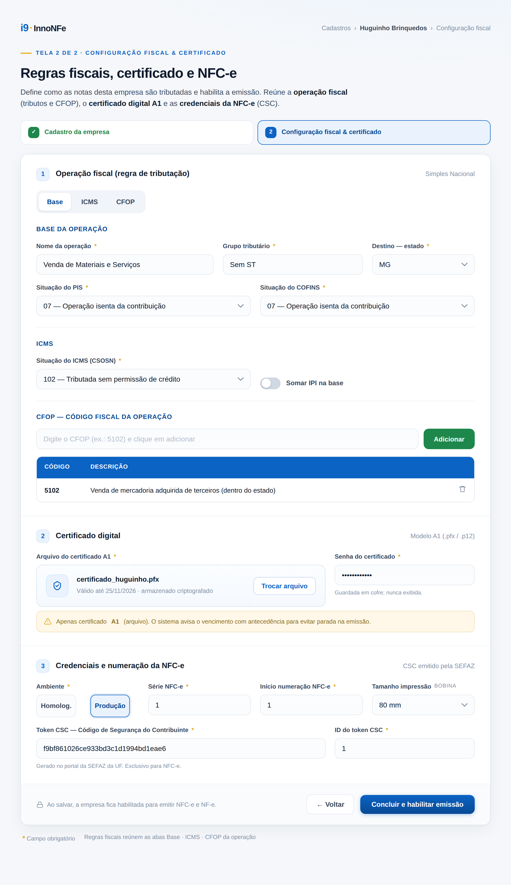
Tela 2 — Configuração fiscal, certificado e NFC-e (junção de quatro telas legadas).

Bloco 1: Operação fiscal › Base
Campo | Obrigatório | Observação
Nome da operação | Sim | Ex.: “Venda de Materiais e Serviços”.
Grupo tributário | Sim | Ex.: “Sem ST”.
Destino — estado | Sim | UF de destino da operação.
Situação do PIS | Sim | Ex.: 07 — Operação isenta da contribuição.
Situação do COFINS | Sim | Ex.: 07 — Operação isenta da contribuição.

Bloco 1: Operação fiscal › ICMS
Campo | Obrigatório | Observação
Situação do ICMS (CSOSN) | Sim | Ex.: 102 — Tributada sem permissão de crédito.
Somar IPI na base | Não | Chave liga/desliga; normalmente desligada no Simples.

Bloco 1: Operação fiscal › CFOP
Campo | Obrigatório | Observação
CFOP (adicionar) | Sim | Campo + botão “Adicionar”; aceita vários CFOPs.
Lista de CFOPs | Sim | Tabela com código e descrição; permite remover. Ex.: 5102.

Bloco 2: Certificado digital
Campo | Obrigatório | Observação
Arquivo do certificado A1 | Sim | Upload .pfx/.p12; armazenado criptografado (cofre).
Senha do certificado | Sim | Guardada em cofre; nunca exibida em texto.
Regra de certificado
Somente modelo A1 (arquivo). O sistema deve exibir a data de validade e alertar o vencimento com antecedência, evitando parada de emissão.

Bloco 3: Credenciais e numeração da NFC-e
Campo | Obrigatório | Observação
Ambiente | Sim | Homologação ou Produção.
Série NFC-e | Sim | Série da numeração.
Início numeração NFC-e | Sim | Próximo número a emitir.
Tamanho impressão | Não | Bobina 80 mm ou 58 mm.
Token CSC | Sim | Código de Segurança do Contribuinte, gerado na SEFAZ da UF.
ID do token CSC | Sim | Identificador do CSC (ex.: 1).
Por que o CSC fica aqui
O CSC é exclusivo da NFC-e e emitido no portal da SEFAZ de cada estado. Sem ele, a NFC-e não é autorizada. Por isso ele integra a configuração fiscal da empresa, junto do certificado.

12. Ponte de dados e emissão da nota
Esta seção detalha a ponte entre o InnoSystem (não-fiscal) e o InnoNFe. O operador conclui a venda no InnoSystem, copia os dados com um botão, e cola no InnoNFe, que monta a prévia e emite a nota. Fase 1 é manual (copia-e-cola); a automação vem depois.

12.1 Botão “Copiar para nota fiscal” no InnoSystem
Duas telas do InnoSystem ganham um botão “Copiar para nota fiscal”, posicionado ao lado do botão “Voltar”. Ao clicar, ele copia para a área de transferência os dados da venda (cliente, produtos, valores e forma de pagamento) no formato que o InnoNFe entende.
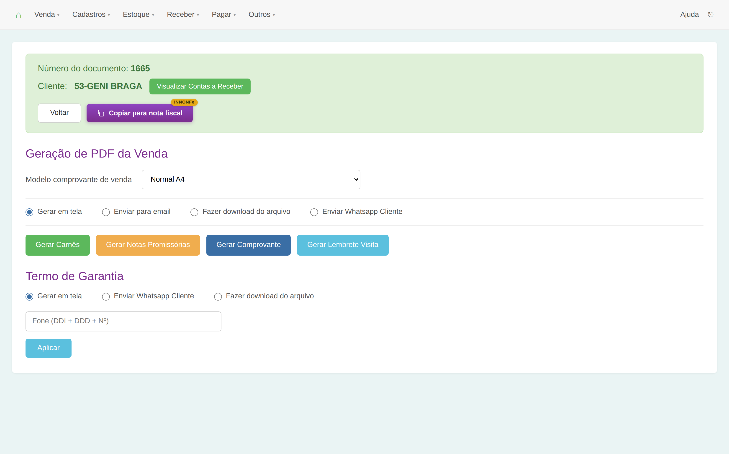
Tela “Geração de PDF da Venda” — botão adicionado ao lado do Voltar.
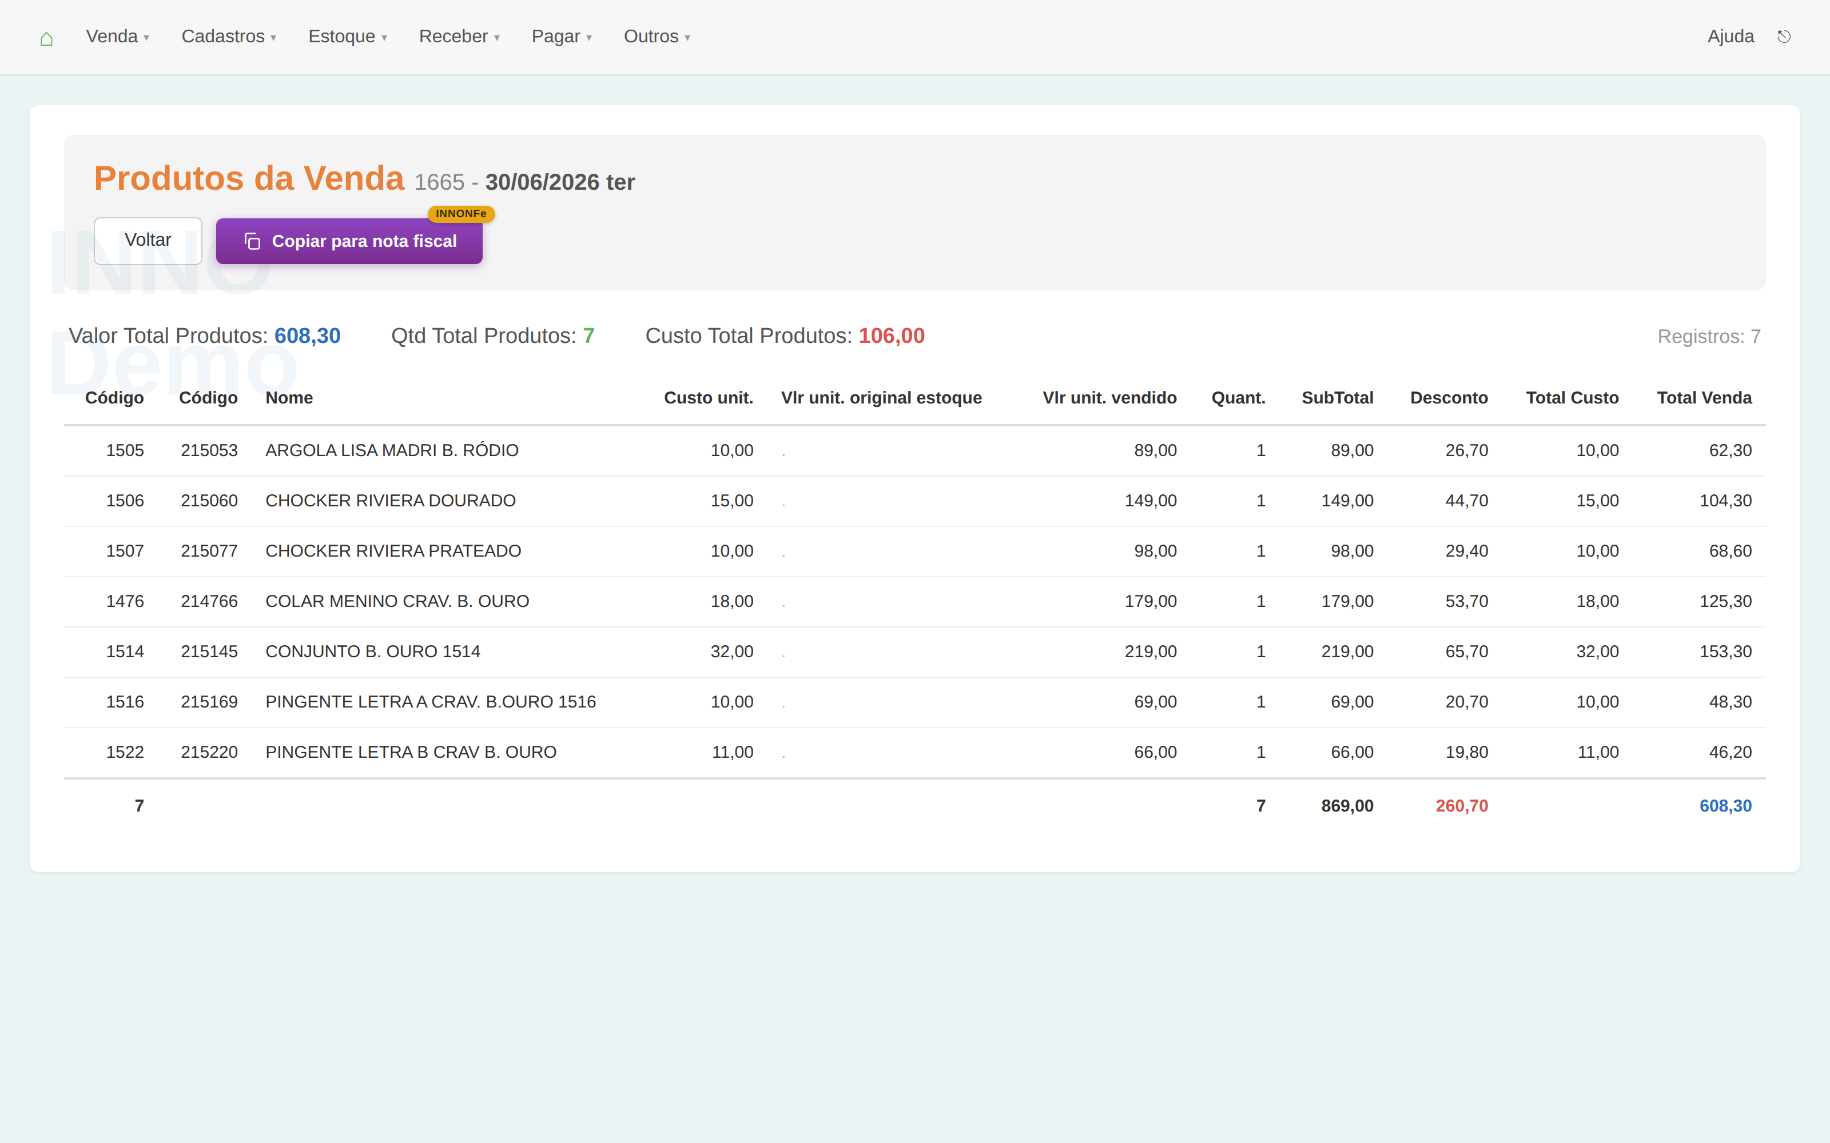
Tela “Produtos da Venda” — mesmo botão, ao lado do Voltar.
Observação de implementação
O botão é a única alteração no InnoSystem nesta fase — ele apenas copia texto. Nenhuma lógica fiscal roda no InnoSystem, preservando a separação entre os sistemas.

12.2 Tela de emissão no InnoNFe
No InnoNFe, o operador cola os dados em um campo, clica em Processar, e o sistema monta a prévia: dados do cliente, forma de pagamento, lista de produtos (código, nome, quantidade, valor unitário e total), e os totais da venda. Abaixo, dois botões: Emitir NF-e e Emitir NFC-e.
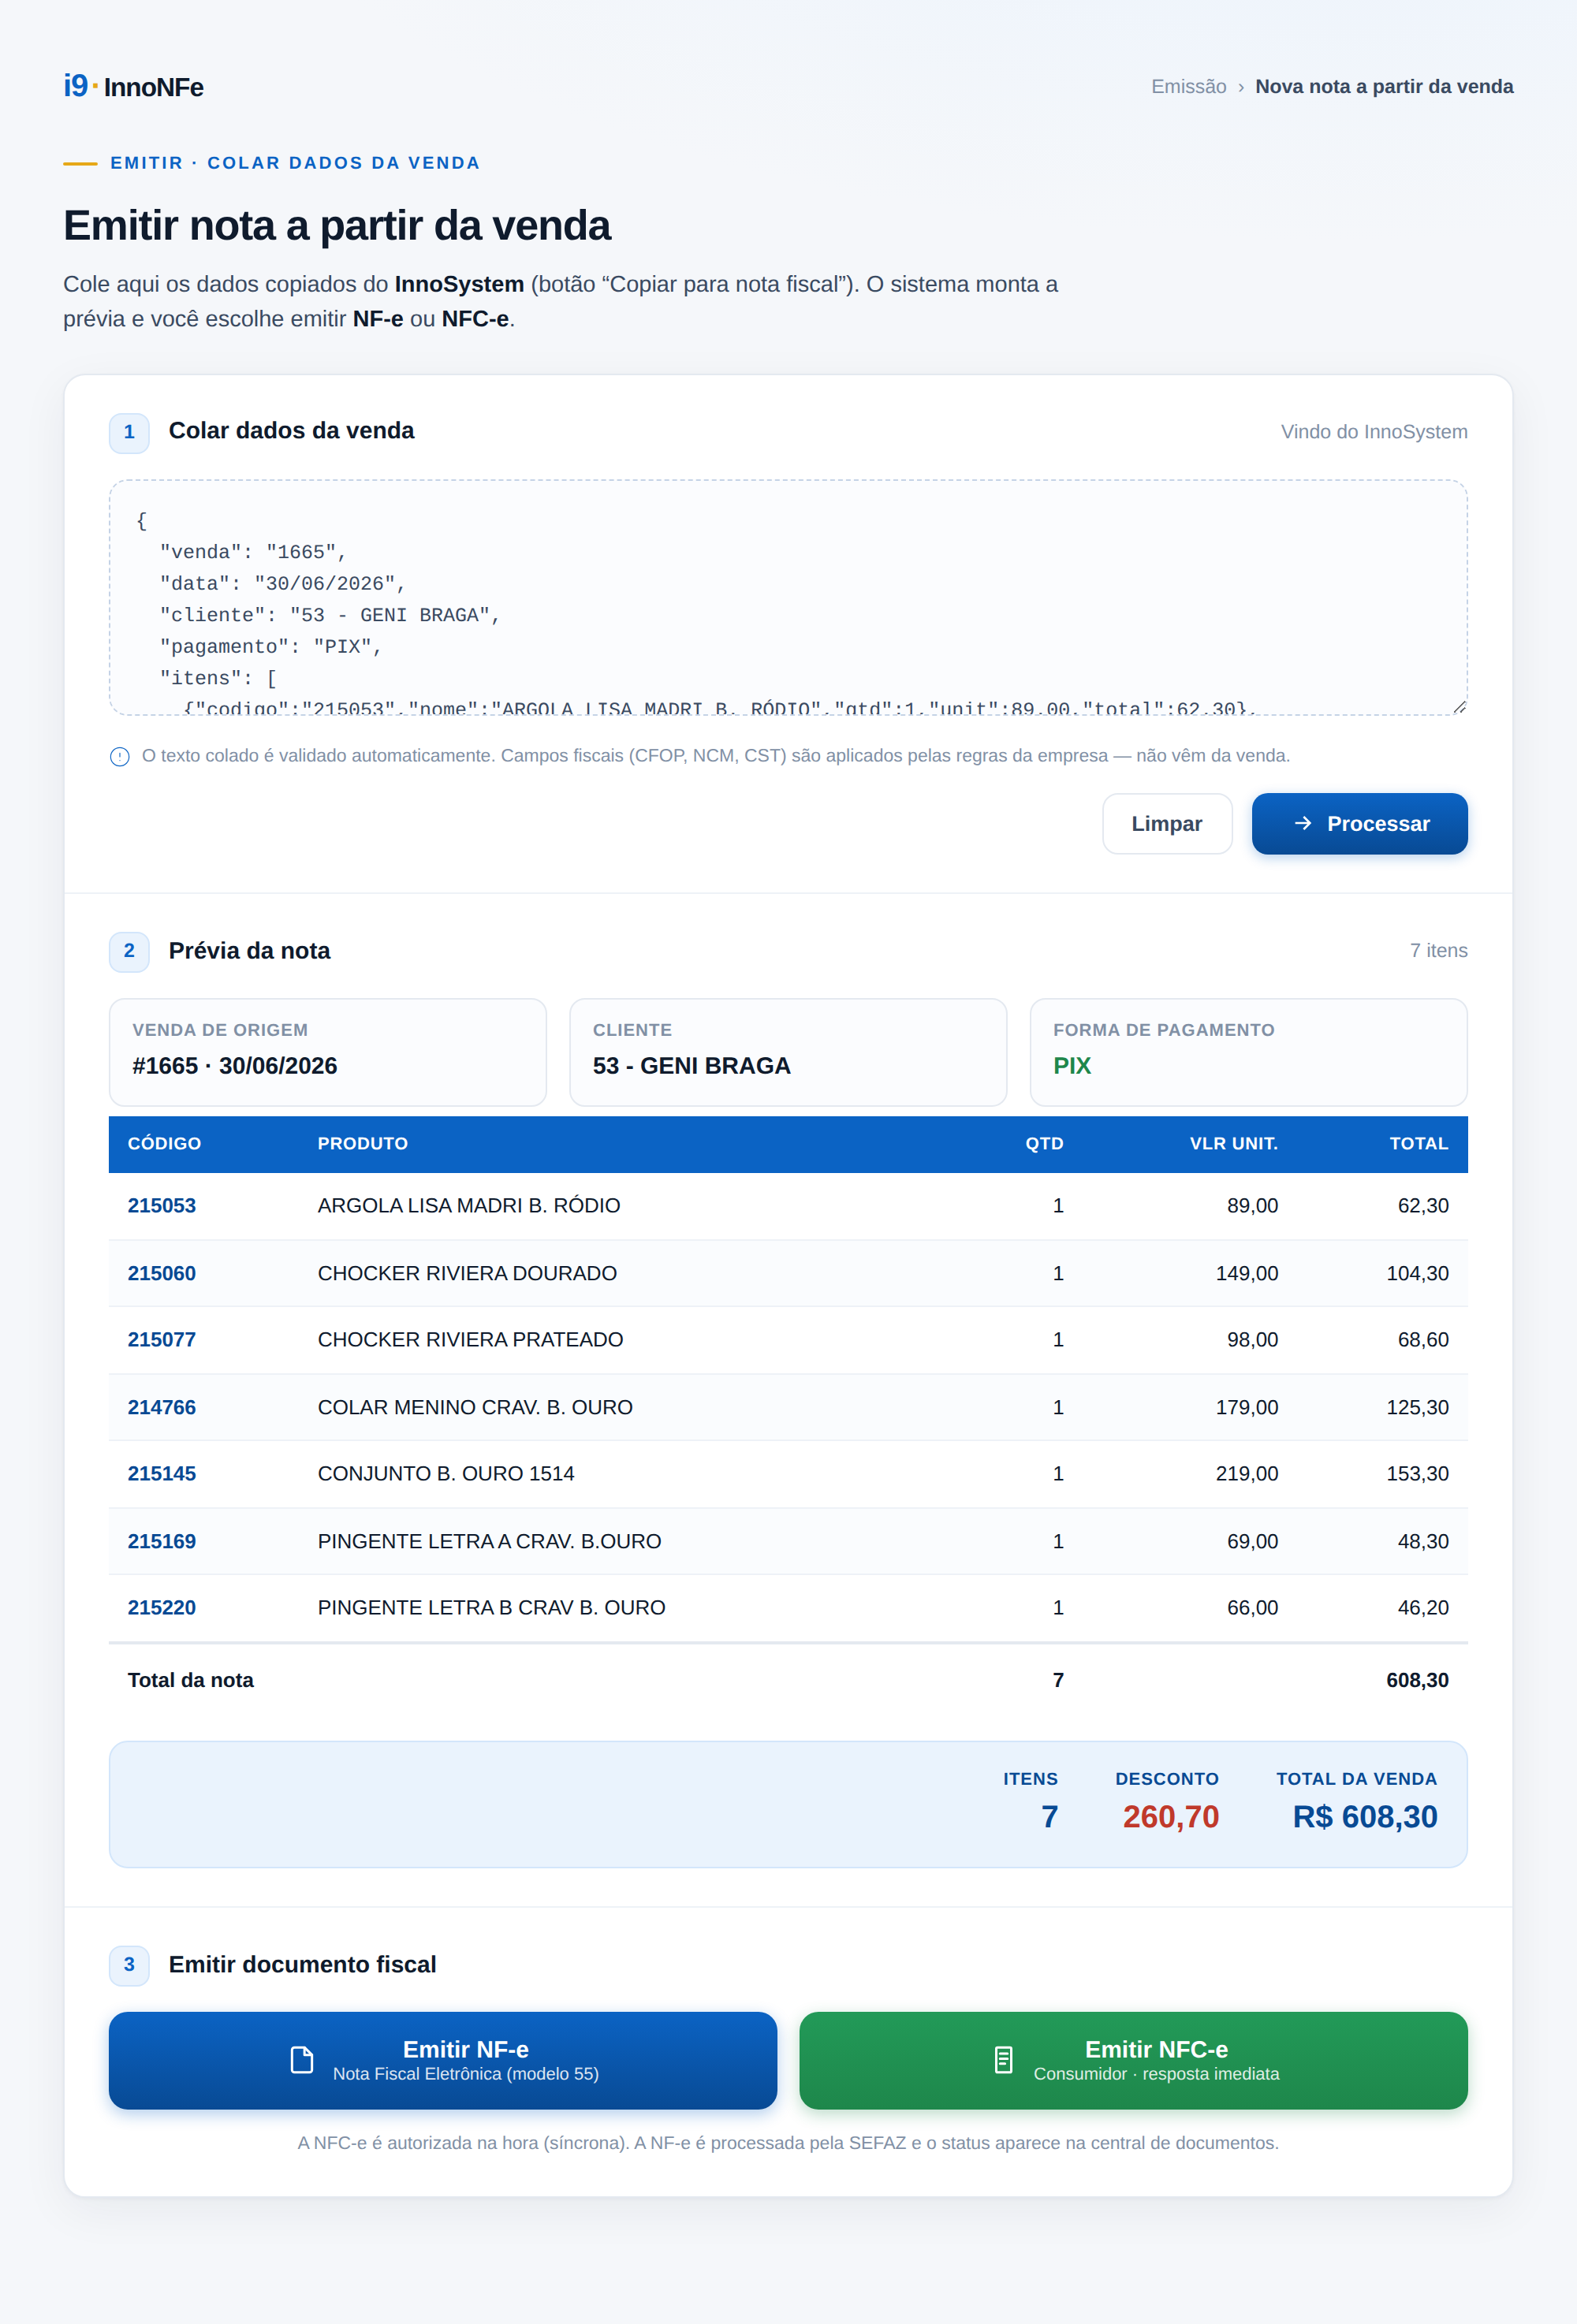
Tela do InnoNFe — colar dados, processar, conferir a prévia e emitir NF-e ou NFC-e.

Elementos da tela
Campo | Obrigatório | Observação
Campo de colar | Sim | Área de texto onde o operador cola os dados vindos do InnoSystem.
Botão Processar | Sim | Lê o texto colado e monta a prévia da nota.
Prévia — cliente | Sim | Exibe o cliente da venda.
Prévia — forma de pagamento | Sim | PIX, dinheiro, cartão, etc.
Prévia — tabela de produtos | Sim | Código, nome, quantidade, valor unitário e total por item.
Prévia — totais | Sim | Itens, desconto e total da venda.
Botão Emitir NF-e | Sim | Emite Nota Fiscal Eletrônica (modelo 55) — assíncrona.
Botão Emitir NFC-e | Sim | Emite Nota Fiscal de Consumidor (modelo 65) — síncrona, resposta imediata.
Comportamento após emitir
A NFC-e é autorizada na hora (síncrona): o resultado aparece na própria tela. A NF-e é processada pela SEFAZ (assíncrona) e o status fica disponível na central de documentos. Em caso de erro, o operador corrige e reemite sem recolar os dados.
Escopo desta fase: apenas colar, processar e emitir. Recursos como histórico, cancelamento e reenvio de erros já estão previstos na Central de Documentos (seção 5.3) e serão detalhados nas próximas telas.

13. Central de documentos — consulta e ações
Depois de emitida, cada nota vive na Central de documentos. É onde o operador consulta, reprocessa erros, baixa arquivos, imprime e cancela. É uma lista única com filtro por tipo (NF-e / NFC-e), atendendo ao ciclo de vida completo do documento.
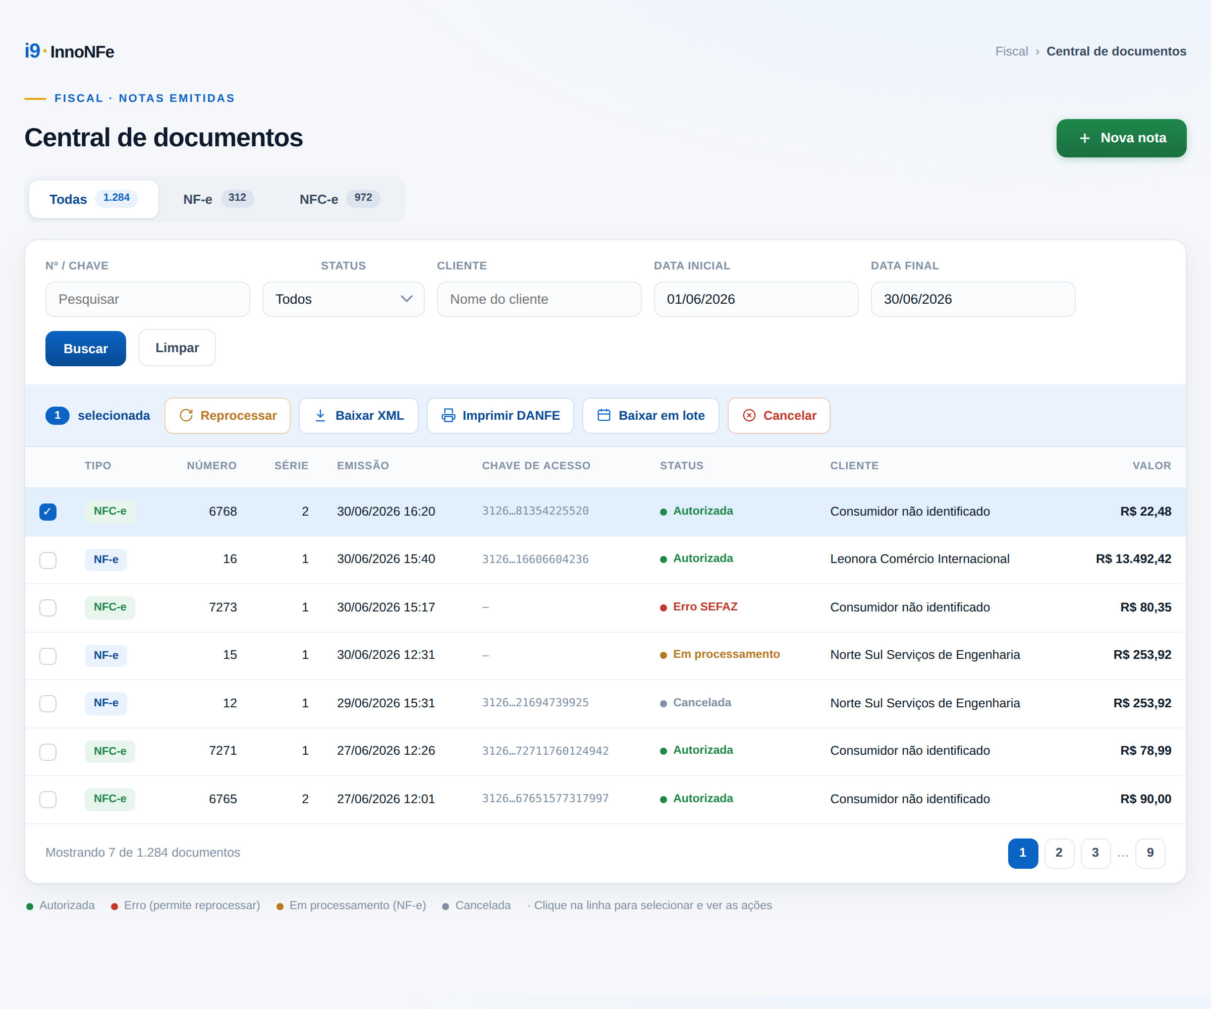
Central de documentos — lista única NF-e/NFC-e, busca e menu de ações na seleção.

Filtros e busca
Campo | Obrigatório | Observação
Abas por tipo | Não | Alternam entre Todas · NF-e · NFC-e, com contador.
Nº / Chave | Não | Busca por número da nota ou chave de acesso.
Status | Não | Autorizada, Erro, Cancelada, Em processamento.
Cliente | Não | Busca pelo nome do destinatário.
Período (data inicial / final) | Sim | Intervalo de datas de emissão.

Colunas da lista
Campo | Obrigatório | Observação
Tipo | — | Selo NF-e ou NFC-e.
Número / Série | — | Identificação da nota.
Emissão | — | Data e hora.
Chave de acesso | — | 44 dígitos (quando autorizada).
Status | — | Com cor: verde autorizada, vermelho erro, cinza cancelada, âmbar em processamento.
Cliente | — | Destinatário (ou “Consumidor não identificado”).
Valor | — | Total da nota.

Ações (menu que aparece ao selecionar) — MVP
Ao marcar uma ou mais notas, surge a barra de ações — mesmo padrão do sistema legado. No MVP entram apenas as ações essenciais:
Campo | Obrigatório | Observação
Reprocessar | Sim | Reenvia à SEFAZ uma nota que deu erro (após corrigir os dados).
Baixar XML | Sim | Baixa o XML da nota autorizada.
Imprimir DANFE | Sim | Gera o DANFE/DANFCE para impressão.
Baixar em lote | Sim | Baixa XML/DANFE de várias notas de uma vez (fechamento contábil).
Cancelar | Sim | Cancela a nota, com justificativa e dentro do prazo legal.
Reprocessar erro — fluxo
Notas com status Erro trazem a mensagem da SEFAZ. O operador abre a nota, corrige o dado apontado e usa Reprocessar — sem recolar os dados da venda. É o coração da recuperação de falhas do MVP.
Ações fora do MVP (fase 2)
O sistema legado oferece ainda: carta de correção, cancelamento por substituição, envio por e-mail/WhatsApp, duplicar nota, enviar contingência, imprimir simplificada 80 mm, etiquetas e “ir para a venda”. Ficam para fases seguintes.

14. Inutilização de numeração
Quando um número (ou faixa) da sequência não é utilizado — por exemplo, um salto por falha no sistema — é preciso comunicar à SEFAZ que aqueles números nunca virarão nota. Essa é a inutilização, disponível para NF-e e NFC-e.
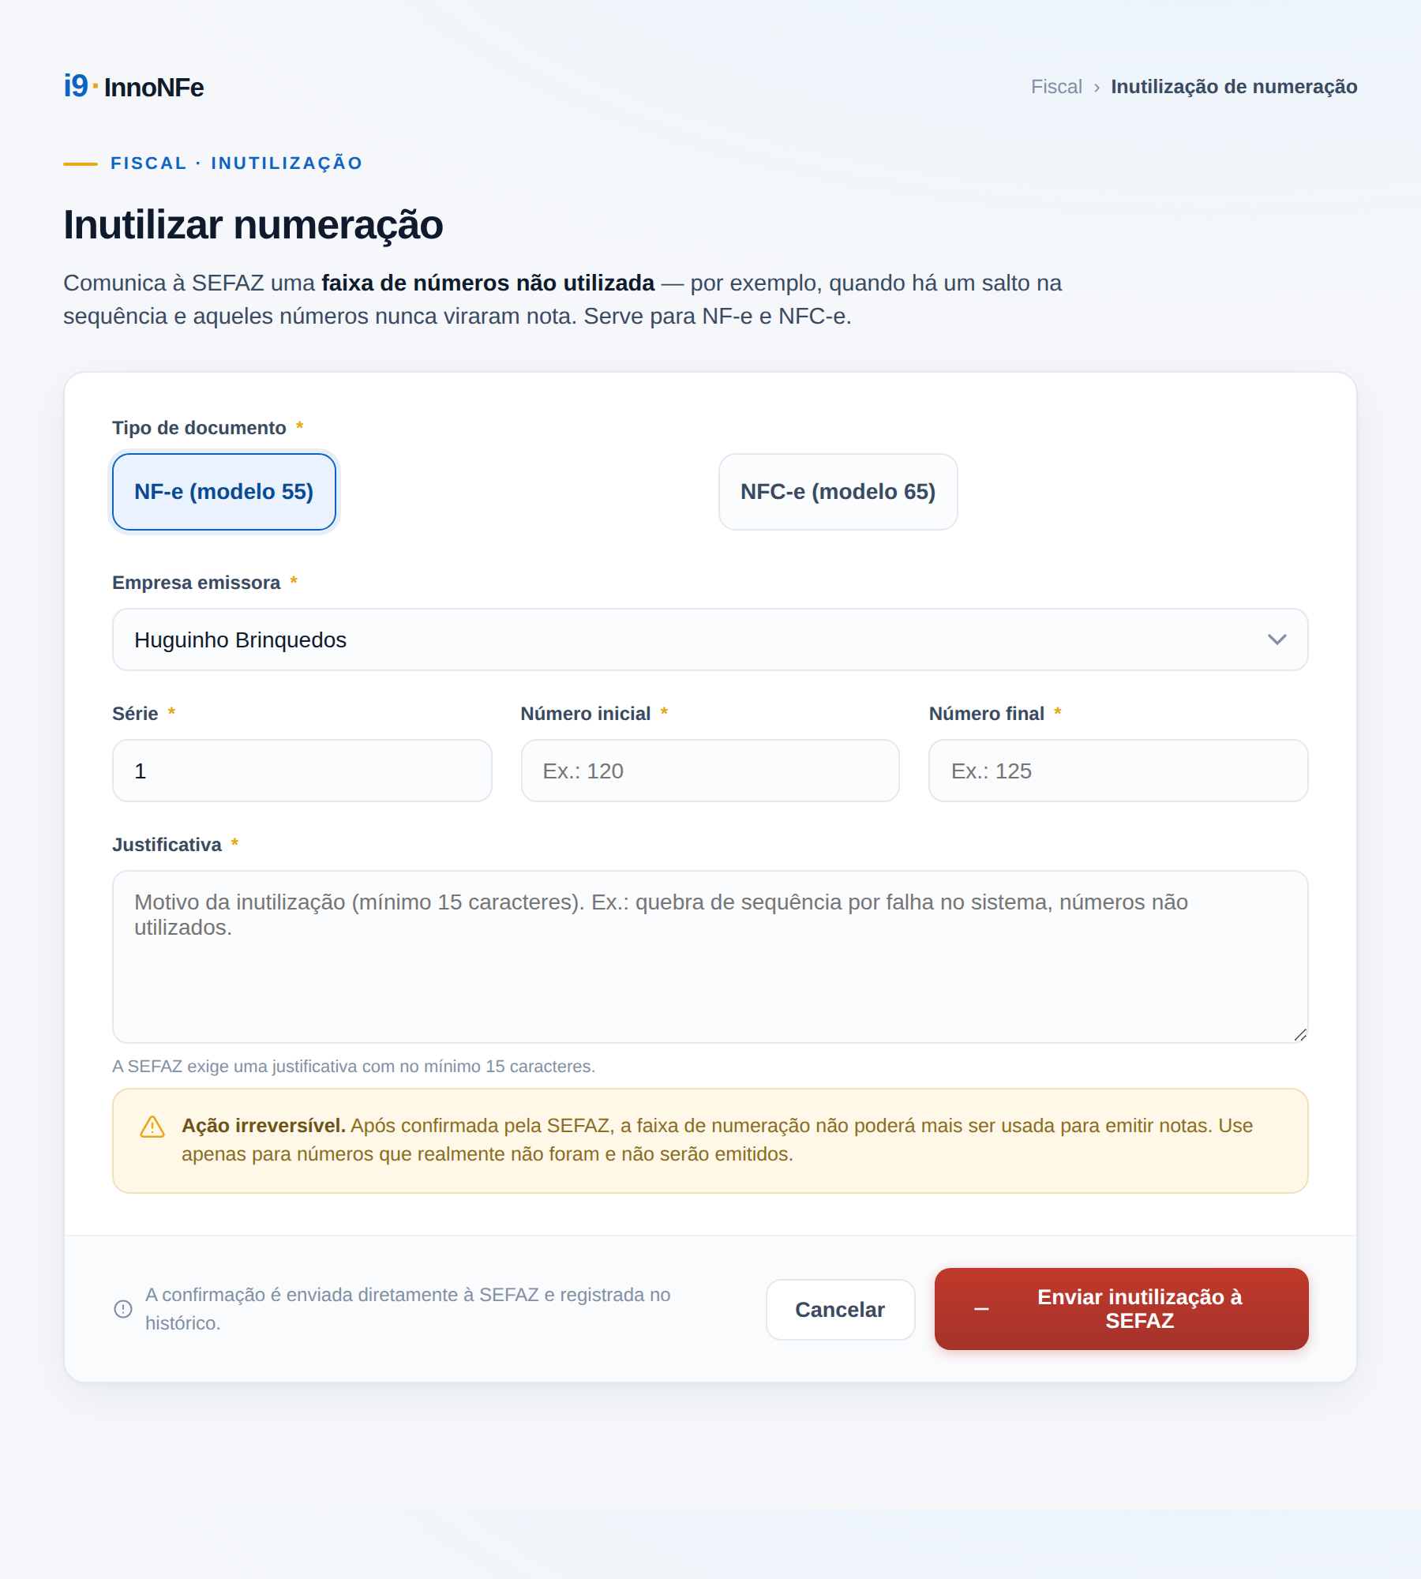
Inutilização — informa a faixa de numeração e a justificativa enviada à SEFAZ.

Campos
Campo | Obrigatório | Observação
Tipo de documento | Sim | NF-e (55) ou NFC-e (65).
Empresa emissora | Sim | Empresa dona da numeração.
Série | Sim | Série da numeração a inutilizar.
Número inicial | Sim | Primeiro número da faixa.
Número final | Sim | Último número da faixa (igual ao inicial para um só número).
Justificativa | Sim | Motivo; mínimo de 15 caracteres exigido pela SEFAZ.
Atenção — ação irreversível
Após confirmada pela SEFAZ, a faixa não pode mais ser emitida. Usar apenas para números que de fato não foram e não serão utilizados.

15. Relatórios fiscais
O sistema terá uma área de relatórios fiscais. Não é necessário desenhar cada relatório agora — esta seção apenas registra quais devem existir, para não serem esquecidos no planejamento.
Campo | Obrigatório | Observação
NF-e emitidas | — | Listagem de NF-e por período/empresa/status.
NFC-e emitidas | — | Listagem de NFC-e por período/empresa/status.
Faturamento fiscal | — | Total emitido por período (base para conferência).
NF-e itens | — | Detalhe por item das notas (produto, quantidade, valor).
NF-e analítica | — | Visão detalhada nota a nota.
Notas canceladas/inutilizadas | — | Controle de cancelamentos e inutilizações no período.
Nota de escopo
Os relatórios acima são um lembrete de requisito, não fazem parte do MVP inicial de emissão. Serão detalhados (colunas, filtros, exportação) quando entrarmos nesta etapa.

